ЭВМ и периферийные устройства
(Периферийные устройства вычислительной техники)

Лекция 8

Мультимедиа устройства

Мультимедиа - область компьютерной технологии, связанная с использованием информации, имеющей различное физическое представление (текст, графика, рисунок, звук, анимация, видео и т. п.) и/или существующей на различных носителях (магнитные и оптические диски, аудио- и видеоленты и т. д.).
Мультимедиа (multimedia - многосредовость) средства - это комплекс аппаратных и программных средств, позволяющих человеку общаться с компьютером, используя самые разные, естественные для себя среды: звук, видео, графику, тексты, анимацию.

Звуковая плата
Звуковая плата (также называемая как звуковая карта, музыкальная плата) (англ. sound card) - позволяет работать со звуком на компьютере. В настоящее время звуковые карты бывают как встроенными в материнскую плату, так и отдельными платами расширения или как внешними устройствами.
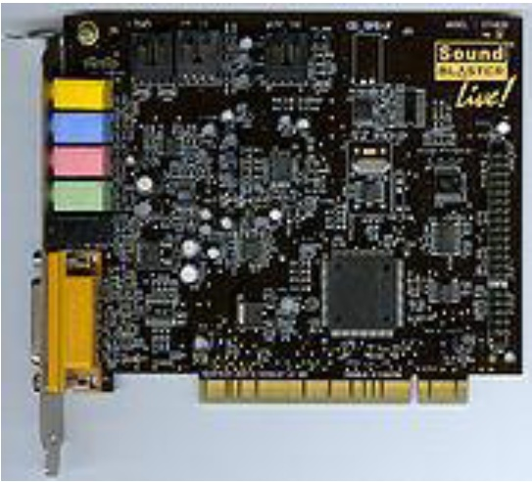

Звуковые платы (sound blaster) используются для создания, записи и воспроизведения различных звуковых сигналов: музыки, речи, шумовых эффектов. В режиме создания звука плата действует как музыкальный инструмент. Звук, создаваемый с помощью звуковой платы, называют "синтезированным".
В режиме записи звука плата производит оцифровку звуковых сигналов для последующей их записи в память компьютера.
В режиме воспроизведения звука плата работает аналогично цифровому аудиоплейеру, преобразуя считанные из памяти цифровые сигналы в аналоговые звуковые.
Функционально плата содержит несколько модулей:
- модуль для записи и воспроизведения звука;
- модуль синтезатора звука;
- модуль интерфейсов.
Модуль записи и воспроизведения звука использует для оцифровки звука аналого-цифровые преобразователи (АЦП), а для обратного преобразования - цифро-аналоговые преобразователи. На качество звука и в том и в другом случае существенно влияет разрядность преобразователей.
При оцифровке аналоговый звуковой сигнал в АЦП измеряется через строго определенные последовательные интервалы времени (интервалы дискретизации), измеренные значения его амплитуды квантуются по уровню (заменяются близлежащими дискретными значениями сигнала) и идентифицируются соответствующими двоичными кодами. Разрешающая способность АЦП равна наименьшему изменению аналогового сигнала, приводящему к изменению цифрового кода, то есть определяется разрядностью преобразователя, так как чем больше разрядность кода, тем больше разных дискретных значений сигнала и, соответственно, меньшие интервалы амплитуды аналогового сигнала можно отобразить этим кодом.
Таким образом, качество оцифровки, а соответственно, и последующего звучания оцифрованной аудиоинформации, при прочих равных условиях, зависит от разрядности преобразования и частоты дискретизации:
- разрядность преобразования определяет динамический диапазон сигнала;
- частота дискретизации - верхнюю границу диапазона частот звукового сигнала.
Оцифрованный сигнал (его двоичный код) записывается в память машины. При воспроизведении оцифрованного звука в ЦАП двоичные коды заменяются соответствующими им дискретными значениями сигнала для последующего их усиления и воспроизведения через акустическую систему.
Разрядность преобразователей (и соответственно, звуковых плат) бывает разная - наиболее распространены 8- и 16-разрядные. Образно выражаясь, 8-разрядные платы обеспечивают качество звучания, характерное для средненьких кассетных магнитофонов, а 16-разрядные - для аудиосистем на компакт-дисках.
Модуль синтезатора звука. Для синтеза звукового сигнала используется два основных метода:
- синтез с помощью частотной модуляции, или FM -синтез;
- синтез с использованием таблицы волн ( Wave Table ), или табличный WT -синтез.
FM-синтез звука осуществляется с использованием специальных генераторов сигналов, называемых операторами. В операторе можно выделить два базовых элемента: фазовый модулятор и генератор огибающей. Фазовый модулятор определяет частоту (высоту) тона, а генератор огибающей - его амплитуду (громкость). Амплитуда сигнала у разных музыкальных инструментов различна. В общем случае, для воспроизведения голоса одного инструмента достаточно двух операторов:
- первый генерирует колебания несущей частоты, то есть основной тон;
- второй - модулирующую частоту, то есть обертоны.
Современные звуковые платы способны воспроизводить несколько голосов. Звук, синтезированный FM -методом, имеет обычно некоторый "металлический" оттенок, то есть не похож на звук настоящего музыкального инструмента.
WT-синтез обеспечивает более качественное звучание. В основе этого синтеза лежат записанные заранее и хранящиеся в памяти образцы звучания музыкальных инструментов ( MIDI -файлы). Синтезаторы этого типа создают музыку путем манипулирования образцами звучания инструментов, "зашитыми" в ПЗУ платы или хранящимися на диске ПК. Выпускаются также табличные расширители, позволяющие увеличить массив используемых MIDI -файлов.
Модуль интерфейсов включает в себя интерфейс музыкальных инструментов, обычно MIDI (Musical Instrument Digital Interface) , и средства воспроизведения звука в соответствующем формате. Кроме того, в него могут входить интерфейсы одного или нескольких дисководов CD-ROM. Через этот модуль можно проигрывать CD-ROM, разговаривать через модем и воспроизводить свою собственную компьютерную музыку.

Интегрированная аудио подсистема
AC'97 (сокращенно от Audio Codec '97) - это стандарт для аудиокодеков, разработанный в лабораториях Intel (Intel Architecture Labs) в 1997году. Этот стандарт поддерживает частоту дискретизации 96 кГц при использовании 20-разрядного стерео разрешения и 48кГц при использовании 20-разрядного стерео для многоканальной записи и воспроизведения.
AC'97 состоит из встроенного в южный мост чипсета хост-контроллера и расположенного на плате аудиокодека. Хост-контроллер (он же цифровой контроллер, DC'97) (англ. digit controller) - отвечает за обмен цифровыми данными между системной шиной и аналоговым кодеком (AC'97). Аналоговый кодек - это небольшой чип (4х4 см, корпус TSOP, 48 выводов), который осуществляет пpеобpазования аналог >цифра и цифра>аналог в режиме пpогpаммной передачи или по DMA. Состоит из узла непосредственно выполняющего аналогово-цифpовые пpеобpазования - АЦП/ЦАП (междунаpодное обозначение -coder/decoder, codec ). От качества пpименяемого АЦП/ЦАП во многом зависит качество оцифpовки и воспpоизведения звука.
HD Audio (сокращенно от High Definition Audio - звук высокого разрешения - является эволюционным продолжением спецификации AC’’97 предложенным компанией Intel в 2004 г., обеспечивающей воспроизведение большего количества каналов с более высоким качеством звука. Аппаратные средства, основанные на HD Audio, поддерживают 192кГц/24-разрядное качество звучания в двухканальном и 96 кГц/24-разрядное в многоканальном режимах (до 8 каналов).
Форм-фактор кодеков и передачи информации между их элементами остался прежним. Изменилось только качество микросхем и подход к обработке звука.

Громкоговоритель
Громкоговоритель - устройство для эффективного излучения звука в окружающее пространство в воздушной среде, содержащее одну или несколько излучающих головок и, при необходимости, акустическое оформление, электрические устройства (фильтры, трансформаторы, регуляторы и т.п.)
Головка громкоговорителя - пассивный электроакустический преобразователь, предназначенный для преобразования электрической формы сигналов звуковой частоты в акустическую

Классификация
Виды громкоговорителей в зависимости от способа излучения звука
- Электродинамический громкоговоритель
- Электростатический громкоговоритель
- Конденсаторный громкоговоритель
- Электретный громкоговоритель
- Пьезоэлектрический громкоговоритель
- Электромагнитный громкоговоритель
- Ионофон
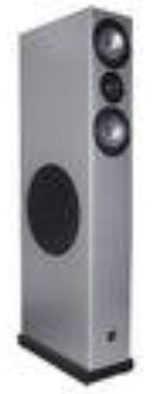

Громкоговорители на базе динамических головок специальных видов
- магнепланарных
- изодинамических
- ленточных
- ортодинамических
- излучателях Хейла
Функциональные виды громкоговорителей
- Акустическая система -громкоговоритель, предназначенный для использования в качестве функционального звена в бытовой радиоэлектронной аппаратуре, имеет высокие характеристики звуковоспроизведения;
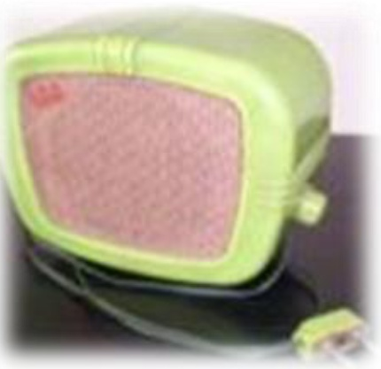

- Абонентский громкоговоритель - громкоговоритель, предназначенный для воспроизведения передач низкочастотного канала сети проводного вещания; основная статья - Абонентская радиоточка
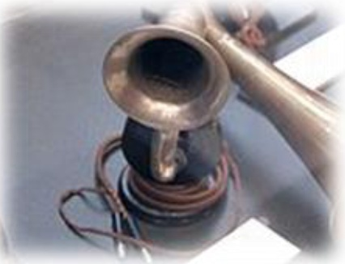

- Концертный громкоговоритель - имеет большую громкость в сочетании с высоким качеством звукопередачи
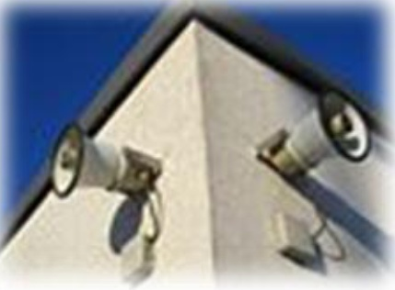

- Громкоговорители для систем оповещения и систем озвучивания помещений
  - Настенный громкоговоритель
  - Потолочный громкоговоритель
  - Панельный громкоговоритель
- Уличный громкоговоритель - имеет большую мощность, обычно, рупорное исполнение, в просторечии "колокол"
- Специальные громкоговорители для работы в экстремальных условиях - противоударные, противовзрывные, подводные, другие специальные виды громкоговорителей
Классификация по другим признакам
- Однополосный громкоговоритель - громкоговоритель, головки которого работают в одном и том же диапазоне частот
- Многополосный громкоговоритель - громкоговоритель, головки которого работают в двух или более разных диапазонах частот
- Диффузорный громкоговоритель
- Рупорный громкоговоритель - громкоговоритель, акустическим оформлением которого является жесткий рупор. Данный тип громкоговорителей применяется в случаях, когда не требуется высокое качество звука. Такой громкоговоритель состоит из рупорной электродинамической головки прямого излучения и рупора. Чаще всего применяется как наружное устройство для массового оповещения, для излучения сигналов тревоги, сеть таких громкоговорителей имеется в распоряжении управления ГО и ЧС России.
- Громкоговоритель непосредственного излучения

Устройство динамической головки
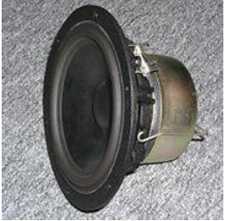

Головка электродинамической системы является электроакустическим преобразователем электрического сигнала в продольные колебания воздуха, воспринимаемые как звук. Головка динамика (ГД) обычно устроена следующим образом: имеется постоянный магнит цилиндрической формы, вокруг которого располагается гильза с катушкой из тонкой лакированной медной проволоки, гильза жестко закреплена одним концом с бумажным, металлическим (реже) (вспененный никель), полимерным диффузором, либо с диффузором из кевларовых нитей. Выводы с катушки могут быть закреплены непосредственно на диффузоре, как видно на рисунке вверху. Диффузор обычно имеет коническую форму, но может быть и овальным, и близким к прямоугольной форме. Соответственно, если диффузор, например, овальный, рама имеет также овальную форму. Связка диффузор -катушка" может перемещаться относительно магнита в небольших пределах, при этом катушка перемещается внутри цилиндрического магнита, не касаясь его, а диффузор несколько изменяет свою форму и сильнее - положение относительно рамы. Вся эта конструкция закреплена в специальной металлической либо пластиковой раме, именуемой диффузородержателем. В конструкции более простых и дешевых громкоговорителей, а также небольших средне- и высокочастотных громкоговорителей и громкоговорителей в наушниках может применяться непосредственное крепление диффузора к раме, при этом по краям диффузора, около кромки рамы, часто организуется характерная рельефная полоса. Она служит для увеличения гибкости и подвижности головки относительно рамы. В более дорогих и качественных среднечастотных и в большинстве низкочастотных громкоговорителях применяется подвес (также известный как верхний подвес), изготавливаемый обычно из плотной резины. Подвес представляет собой резиновое кольцо между рамой и диффузором. Он имеет колею по всей длине окружности, это увеличивает его гибкость и уменьшает износ. Края диффузора закреплены на внутреннем крае кольца подвеса, а внешний край подвеса прикреплен к раме. Такая конструкция обеспечивает большой ход головки при воспроизведении сильных импульсных колебаний и при воспроизведении низких частот. Ход диффузора и головки может, в случае большой громкости и подходящей конструкции динамика, достигать нескольких сантиметров и более, однако при превышении эксплуатационных параметров напряжения, подаваемого на динамик, возможно разрушение динамической системы. Помимо этого, возможно перегорание катушки из тонкой проволоки вследствие чрезмерно высокого протекающего по ней тока
Диффузор сравнительно жесткий и сохраняет постоянную форму, однако обращаться с ним следует бережно, не прилагать значительных усилий, так как бумага - не слишком прочный материал и может порваться, а полимер - смяться или оторваться. В случае повреждения диффузора возникают искажения воспроизведения звука. Мощность динамиков измеряется в ваттах

Принцип работы
При подаче электрического сигнала звуковой частоты на выводы и катушки на ее полюсах возникает магнитное поле, которое взаимодействует с полем постоянного магнита, в результате чего катушка вместе с диффузором перемещается в зазоре относительно постоянногомагнита. Связка "диффузор-катушка" колеблется с такой же частотой, как и частота подаваемого тока. При малой толщине магнитопроводов, образующих зазор, действительно работает только малая часть катушки, приблизительно равная толщине магнитопроводов зазора. Выходящие за пределы зазора части катушки почти не работают, у таких динамиков очень низкий коэффициент полезного действия. Для повышения коэффициента полезного действия динамика необходимо увеличивать толщину магнитопроводов, образующих зазор. При изменении амплитуды электрического сигнала звуковой частоты также изменяется положение диффузора. Так как электрический сигнал звуковой частоты, подаваемый на катушку, имеет частоту в пределах слышимости человеческого уха, то и диффузор колеблется относительно постоянного магнита с такой же частотой.
Колеблющийся диффузор создает в воздухе звуковые волны, воспринимаемые ухом человека. Таким образом, с помощью ГД электрический сигнал звукового диапазона частот с усилителя преобразуется в звук.
Следует повториться, что при воспроизведении наиболее низких частот из частотного диапазона, воспроизводимого динамиком, работает вся поверхность диффузора, а при воспроизведении высших частот из частотного диапазона - только центральная его часть, что располагается над катушкой. Поэтому в широкополосных динамиках часто в центре устраивается металлическая, полимерная или бумажная накладка - купол в целях улучшения воспроизведения высоких частот.

Применения
Для создания более качественной аудиосистемы одну или несколько динамических головок помещают в корпус в виде коробки из дерева, либо пластика или металла таким образом, чтобы изолировать лицевую и тыльную поверхности диффузора друг от друга и исключить "перетекание" воздуха вокруг кромки рамы громкоговорителя. Полученное изделие называется акустическая система. Если в акустической системе присутствует встроенный усилитель, такая акустическая система называется активной, в противном случае - пассивной.
Устройство электродинамической головки благодаря свойству обратимости идентично по принципу действия устройству динамического микрофона, и, таким образом, эти устройства могут быть взаимозаменяемыми.

Технические характеристики динамической головки
- Тип динамической головки - Полно-диапазонная (широкополосная), низкочастотная, среднечастотная, высокочастотная
- Номинальный диаметр - как правило, внешний диаметр диффузородержателя (рамы).
- Мощность - номинальная, программная (длительная), либо пиковая (краткосрочная) подводимая мощность, которую выдерживает головка до своего разрушения.
- Импеданс (номинальное сопротивление) - как правило, динамические головки имеют импеданс 2Ом, 4Ом, 8Ом, 16Ом.
- Частотная характеристика - Измеренная, либо заявленная, выходная характеристика на заданном диапазоне частот при входном сигнале постоянной амплитуды на всем заданном диапазоне. Как правило, указывается предел отклонений характеристики, например, "±3dB".
- Параметры Тиля - Смола - Набор электроакустических параметров, характеризующих головку как колебательную систему.
- Чувствительность - уровень звукового давления, производимый динамической головкой при подаче сигнала мощностью 1 Ватт, измеренное на расстоянии 1 метр от головки.
- Максимальный уровень звукового давления - максимальное давление, которое может развить головка без своего повреждения либо без превышения заданного уровня искажений. Зависит во многом от чувствительности головки и ее мощности.

Микрофон
Микрофон -устройство, позволяющее преобразовывать звук в электрический сигнал и служащее первичным звеном в цепочке звукозаписывающего тракта или звукоусиления. Микрофон является датчиком относительного (дифференциального) давления в газах.
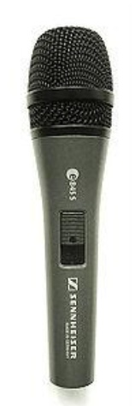

Классификация микрофонов
Типы микрофонов по принципу действия:
- Динамический микрофон - представляет собой мембрану, соединенную с легкой катушкой индуктивности, которая помещена в сильное магнитное поле, создаваемое постоянным магнитом. Колебания давления воздуха (звук) воздействуют на мембрану и приводят в движение катушку. Когда катушка пересекает силовые линии магнитного поля, в ней наводится ЭДС индукции. ЭДС индукции пропорциональна как амплитуде колебаний мембраны, так и частоте колебаний.
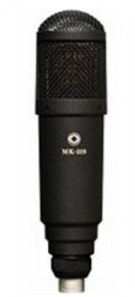

- Ленточный микрофон
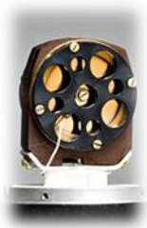

- Конденсаторный микрофон - конденсатор, одна из обкладок которого выполнена из эластичного материала (обычно полимерная пленка с нанесенной металлизацией), которая при звуковых колебаниях изменяет емкость конденсатора. Если конденсатор заряжен, то изменение емкости конденсатора приводит к изменению напряжения, которое и является полезным сигналом с микрофона. Для работы такого микрофона между обкладками должно быть приложено поляризующее напряжение (обычно 48 вольт). Конденсаторный микрофон имеет очень высокое выходное сопротивление. В связи с этим, в непосредственной близости к микрофону (внутри его корпуса) располагают предусилитель с высоким (порядка 1 ГОм) входным сопротивлением, выполненный на электронной лампе или полевом транзисторе. Как правило, напряжение для поляризации и питания предусилителя подается по сигнальным проводам (фантомное питание). Конденсаторные микрофоны обладают весьма равномерной амплитудно-частотной характеристикой и обеспечивают высококачественное звучание, в связи с чем широко используются в студиях звукозаписи, на радио и телевидении.
- Электретный микрофон -основан на способности некоторых диэлектрических материалов (электретов)сохранять поверхностную неоднородность распределения заряда в течение длительного времени.
- Гомоэлектретный микрофон - Тонкая пленка из гомоэлектрета помещается в зазор конденсаторного микрофона (т.е. конденсатора, у которого одна из обкладок (мембрана) имеет возможность перемещаться под действием внешнего акустического сигнала) либо наносится на одну из обкладок. Это приводит к появлению некоторого постоянного заряда конденсатора.
- При изменении емкости, вследствие смещения мембраны, на конденсаторе проявляется изменение напряжения, соответствующееакустическому сигналу.
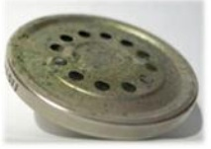

- Гетероэлектретный микрофон - гетероэлектретная пленка служит мембраной. При ее деформации на ее поверхностях возникают разноименные заряды, которые можно зарегистрировать, расположив электроды непосредственно на поверхности пленки (на поверхность напыляют тонкий слой металла (алюминий, золото, серебро и т.п.).
- Электретный микрофон (разновидность конденсаторного микрофона)
- Угольный микрофон -содержит угольный порошок, размещенный между двумя металлическими пластинами и заключенный в герметичную капсулу. Стенки капсулы или одна из металлических пластин соединяется с мембраной. При изменении давления на угольный порошок изменяется площадь контакта между отдельными зернышками угля, и, в результате, изменяется сопротивление между металлическими пластинами. Если пропускать между пластинами постоянный ток, напряжение между пластинами будет зависеть от давления на мембрану.
- Пьезомикрофон
Функциональные виды микрофонов
- Студийный микрофон
- Измерительный микрофон ("искусственное ухо")
- Микрофонный капсюль для телефонных аппаратов
- Микрофон для применения в радиогарнитурах
- Микрофон для скрытного ношения
- Ларингофон
- Гидрофон

Устройство микрофона
Любой микрофон состоит из двух систем: акустико-механической и механоэлектрической.
Свойства акустико-механической системы сильно зависят от того, воздействует ли звуковое давление на одну сторону диафрагмы (микрофон давления) или на обе стороны, а во втором случае от того, симметрично ли это воздействие (микрофон градиента давления) или на одну из сторон диафрагмы действуют колебания, непосредственно возбуждающие ее, а на вторую - прошедшие через какое-либо механическое или акустическое сопротивление или систему задержки времени (асимметричный микрофон градиента давления).
Большое влияние на характеристики микрофона оказывает его механоэлектрическая часть.

Синтезатор
Синтезатор - электронный музыкальный инструмент, создающий (синтезирующий) звук при помощи одного или нескольких генераторов звуковых волн. Требуемое звучание достигается за счет изменения свойств электрического сигнала (в аналоговых синтезаторах) или же путем настройки параметров центрального процессора (в цифровых синтезаторах).

Типы синтеза
В зависимости от способа генерации звуковых волн и их преобразования синтез звука можно классифицировать следующим образом:
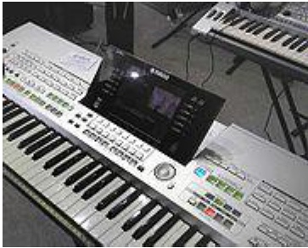

- Суммирующий (аддитивный) синтез, в котором используется принцип суперпозиции (наложения) нескольких волн простой (обычно синусоидальной) формы с различными частотами и амплитудами.
- Вычитающий (субтрактивный) синтез, в котором исходная волна произвольной формы изменяет тембральную окраску при прохождении через разнообразные фильтры, генераторы огибающих, процессоры эффектов и т.д. Как подмножество данный тип синтеза широко применяется практически во всех современных моделях синтезаторов.
- Операторный ( FM, от англ. Frequency Modulation ) синтез, в котором происходит взаимодействие (частотная модуляция и суммирование) нескольких волн простой формы. Каждая волна вместе со своими характеристиками называется оператором, определенная конфигурация операторов составляет алгоритм. Чем большее количество операторов использовано в конструкции синтезатора, тем богаче становится звучание инструмента.
- Физический синтез, в котором за счет использования мощных процессоров производится моделирование реальных физических процессов, протекающих в музыкальных инструментах того или иного типа. Например, для духовых свистковых инструментов.
- Волновой ( Wavetable, PCM ) синтез, в котором звук создается за счет воспроизведения записанных ранее в память инструмента фрагментов звучания реальных музыкальных инструментов (сэмплов и мультисэмплов).
- Гибридный синтез, в котором применяется та или иная комбинация различных способов синтеза звука, например "суммирующий + вычитающий", "волновой + вычитающий", "операторный + вычитающий" и т.д.

Разновидности синтезаторов
В зависимости от используемой технологии синтезаторы можно разделить на следующие категории:
- Аналоговые синтезаторы реализуют аддитивный и субтрактивный типы синтеза. Главная особенность данной категории заключается в том, что звук генерируется и обрабатывается при помощи реальных электрических цепей.
- Виртуально-аналоговые синтезаторы представляют собой гибрид между аналоговым синтезатором и цифровым, неся в своем корпусе программную составляющую.
- Цифровые синтезаторы включают в себя собственно цифровые синтезаторы, а также их вариации: виртуальные синтезаторы - плагины/standalone и интерактивные синтезаторы. Они реализуют разнообразные типы синтеза. Для создания и воспроизведения исходных волновых форм, модификации звучания фильтрами, огибающими и т.д. используются цифровые устройства на базе одного центрального процессора и нескольких сопроцессоров. По сути, цифровой синтезатор представляет собой узкоспециализированный компьютер.
В цифровых синтезаторах существуют свои микропрограммы называемых патчами.
Клавиатурный и динамический трекинг используются для отслеживания позиции и скорости нажатия на клавишу.
Огибающая применяется для непериодического изменения определенного параметра звучания. Атака, спад, затухание
Фильтр служит для вырезания из общего спектра сигнала определенной полосы частот.
Ring-модулятор позволяет модулировать исходный сигнал другим сигналом.
Генератор низких частот (англ. "Low Frequency Oscillator") применяется для периодического изменения определенных параметров звучания, например высоты, громкости, частоты срезания фильтра и т.д.
Обработка эффектами используется для окончательной доводки звучания. реверберация, задержка, эхо, фленжер, хорус, фазер и т.д.

MIDI клавиатура
MIDI (англ. Musical Instrument Digital Interface - цифровой интерфейс музыкальных инструментов) - стандарт на аппаратуру и программное обеспечение, позволяющее _ воспроизводить (и записывать) музыку путем выполнения/записи специальных команд, а также формат файлов, содержащих такие команды. Воспроизводящее устройство или программа называется синтезатором (секвенсором) MIDI и фактически является автоматическим музыкальным инструментом.
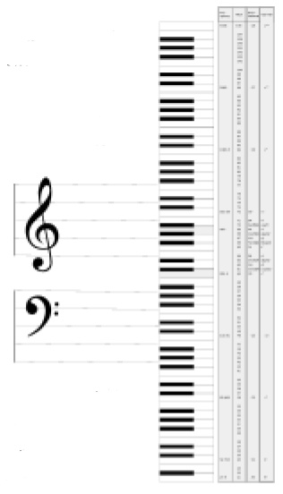

Стандарт на аппаратуру и программное обеспечение
Описывает аппаратный интерфейс, который позволяет соединять электронные музыкальные инструменты и компьютеры различных производителей, описывает протоколы связи для передачи данных от одного устройства к другому. = MIDI -устройства могут взаимодействовать с программными = приложениями, используя коммуникационный протокол MIDI. =Используя соответствующий программный MIDI -секвенсор, - внешние MIDI -устройства могут посылать информацию на синтезатор звуковой карты. MIDI базируется на пакетах данных, каждый из которых соответствует MIDI -событию (англ. MIDI-events ), от нажатия клавиши до простой паузы, эти события разделяются по каналам.

Формат музыкальных файлов
В отличие от других форматов, MIDI хранит не оцифрованный звук, а наборы команд, которые могут воспроизводиться по-разному в зависимости от устройства воспроизведения. Кроме того файл миди может хранить текст.
Стандартный MIDI файл (SMF v Standard MIDI FIle) - это специально разработанный формат файлов, предназначенный для хранения данных, записываемых и/или исполняемых секвенсором, секвенсор может быть как программой для компьютера, так и аппаратно выполненным модулем.
MIDI-контроллер - устройство, преобразующее определенный физический процесс в поток из набора цифровых команд. Под физическим процессом можно подразумевать все, что угодно - от нажатия пальцем на клавишу до поворота ручки громкости. Полученный поток команд передается посредством протокола MIDI другим устройствам - компьютеру, аппаратным сэмплерам, синтезаторам или внешним секвенсорам и расшифровывается там определенным образом.
Наиболее распространенным типом MIDI -контроллера является MIDI -клавиатура - электронный аналог клавиатуры фортепиано. Также существует множество других типов контроллеров - панели с наборами ручек, датчики для электрогитары и специальные MIDI -гитары, электронные ударные установки, другие инструменты (например, баян, аккордеон или континуум).
MIDI-клавиатура -электронная клавиатура фортепиано с опциональными дополнительными органами управления - в частности кнопками и фейдерами, на которые пользователь может назначить, например, различные параметры виртуальных синтезаторов.
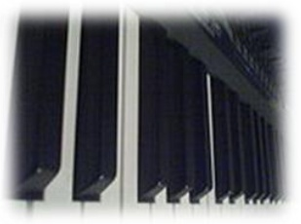

MIDI -клавиатуры могут иметь различное количество клавиш и другие особенности. Важными характеристиками MIDI -клавиатур являются возможность определения силы нажатия на клавишу и реализация механизма клавиш, обеспечивающего обратную тактильную связь.

Цифровые камеры
Цифровой фотоаппарат - устройство, являющееся разновидностью фотоаппарата, в котором светочувствительным материалом является матрица или несколько матриц, состоящая из отдельных пикселей, сигнал с которых представляется, обрабатывается и хранится в самом аппарате в цифровом виде.
Цифровой фотоаппарат можно разделить на три части. Первая составляющая - оптическая система, состоящая из объектива и затвора. Вторая часть - это регистратор изображения. Третья предназначена для хранения отснятых кадров.
В обычном фотоаппарате функции второй и третьей составляющих выполняет пленка, а в цифровом для этого используются два разных устройства. Для регистрации изображения используется электронно-оптический преобразователь, а для хранения - флэш-память.
Электронно-оптический преобразователь ООП - прибор, преобразующий световой поток в электрический сигнал. Характеризуется разрешением - количеством точек по вертикали и горизонтали, а также соотношением сигнал/шум.
Классификация
- Студийные камеры предназначены для стационарной съемки в специально отведенном для этого помещении - фотостудии.
- Полевые камеры предназначены для эксплуатации в разных условиях освещения, а объекты съемки могут быть самыми разнообразными, важное значение имеет широкий диапазон выдержки и диафрагмы, а также наличие встроенной вспышки.

Фотоаппараты со встроенной оптикой (любительские)
Компактные ("мыльница" традиционных размеров). Характеризуются малыми размерами и весом. Малый физический размер матрицы означает низкую чувствительность или высокий уровень шумов. Также этот тип камер обычно отличает отсутствие или недостаточная гибкость ручных настроек экспозиции.
Сверхкомпактные, миниатюрные. Отличаются не только размерами, но часто и отсутствием видоискателя и экрана.
Встроенные в другие устройства. Отличаются отсутствием собственных органов управления.
Псевдозеркальные - внешним видом напоминают зеркальную камеру, а также, как правило, помимо цифрового дисплея, оснащены видо искателем -глазком. Изображение в видоискателе такого аппарата формируется на отдельном цифровом экране, или на поворачивающемся основном экране. Как правило, имеют резьбу на объективе для присоединения насадок и светофильтров (пример - Konica Minolta серия моделей Z ).
«Полузеркальные» - жаргонный термин, описывающий класс аппаратов, в которых имеется наводка по матовому стеклу через съемочный объектив, однако нет возможности менять объектив. В таких аппаратах оптическая схема содержит светоделительную призму, которая направляет от 10 до 50 % светового потока на матовое стекло, а остальное передается на матрицу (примеры -Olympus E-10, E-20 ).
Камеры со сменной оптикой (профессиональные):
- Цифровые зеркальные фотоаппараты
- Цифровые дальномерные фотоаппараты

Устройство цифрового фотоаппарата
История развития фототехники привела к тому, что были выработаны определенные стандарты на интерфейс между фотографом и используемой им фототехникой. В результате цифровые фотоаппараты в большинстве своих внешних черт и органах управления повторяют наиболее совершенные модели пленочной техники. Принципиальное различие оказывается в "начинке" аппарата, в технологиях фиксации и последующей обработки изображения.
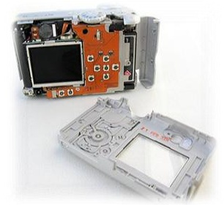

Основные элементы цифрового фотоаппарата
Матрица или светочувствительная матрица - специализированная аналоговая или цифро-аналоговая интегральная микросхема, состоящая из светочувствительных элементов - фотодиодов.
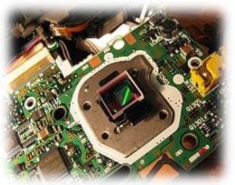

Предназначена для преобразования спроецированного на нее оптического изображения в аналоговый электрический сигнал или в поток цифровых данных (при наличии АЦП непосредственно в составе матрицы). Является основным элементом цифровых фотоаппаратов, современных видео- и телевизионных камер, фотокамер, встроенных в мобильный телефон, камер систем видеонаблюдения и многих других устройств. Применяется в оптических детекторах перемещения компьютерных мышей, сканерах штрих-кодов, планшетных и проекционных сканерах, системах астро- и солнечной навигации.

Характеристики матриц
Светочувствительность, отношение сигнал-шум и физический размер пикселя однозначно взаимосвязаны (для матриц, созданных по одной и той же технологии). Чем больше физический размер пикселя, тем больше получаемое соотношение сигнал-шум при заданной чувствительности, или тем выше чувствительность при заданном соотношении сигнал-шум. Физический размер матрицы и ее разрешение однозначно определяют размер пикселя.
Пиксел (в разговорной речи пиксель, иногда пэл, англ. pixel, pel - сокращение от picture element или picture сell - элемент изображения) или элиз (редкоиспользуемый русский вариант термина) - наименьший логический элемент двумерного цифрового изображения в растровой графике. Пиксел представляет собой неделимый объект прямоугольной, обычно квадратной, или круглой формы, обладающий определенным цветом. Растровое компьютерное изображение состоит из пикселов, расположенных по строкам и столбцам.
Объектив - оптическое устройство, проецирующее изображение на плоскость. В оптике рассматривается, как равнозначное собирающей линзе. Обычно объектив состоит из набора линз (в некоторых объективах - и зеркал), рассчитанных для взаимной компенсации аберраций и собранных в единую систему внутри оправы.


Характеристики объективов
- Главное фокусное расстояние (и возможность его изменения);
- Максимальное относительное отверстие (светосила);
- Уровень и характер оптических искажений (аберраций);
- Разрешающая способность
- Тип байонета или диаметр резьбы для крепления к камере для съемных объективов

Затвор
Цифровые камеры оснащены электронным эквивалентом затвора, который встроен в матрицу и выполняет работу, аналогичную механическому. В более дорогих камерах вмонтированы два затвора, и механический служит для предотвращения попадания на сенсор света после окончания времени выдержки, что позволяет избежать появления артефактов ореола, частично блюминга и смазывания.
В некоторых цифровых фотоаппаратах при нажатии клавиши затвора наполовину происходит срабатывание систем автоматики. Автофокус и система определения экспозиции фиксируют параметры съемки и ждут полного нажатия. При полном нажатии клавиши спусковой кнопки:
- в незеркальных цифровых аппаратах
- механический затвор (при наличии) закрывается;
- происходит сброс заряда в ячейках матрицы
- механический затвор открывается на время экспонирования.
- механический затвор закрывается.
- происходит считывание кадра из матрицы
- механический затвор открывается
- матрица переходит в режим Live View.
- в зеркальном цифровом аппарате (без или при выключенном
- режиме Live View )
- поднимается зеркало, срабатывает "прыгающая" диафрагма
- включается ранее выключенная матрица
- открывается на время экспонирования механический затвор
- закрывается мех затвор
- опускается зеркало, открывается диафрагма
- происходит считывание и обработка кадра из матрицы
Видоискатель, Визир, Визирное устройство - Видоискатель - элемент фотоаппарата, показывающий границы будущего снимка и в некоторых случаях резкость и параметры съемки. На бытовых цифровых фотоаппаратах в качестве видоискателя используются ЖК экраны (на зеркалках в режиме LiveView и на "мыльницах") и различные виды оптических видоискателей.

Процессор
Процессоры в цифровых фотоаппаратах выполняют следующие функции:
- управление работой затвора;
- управление объективом в автоматическом и ручном режимах съемки;
- выбор баланса белого, измерение освещенности объекта, определение экспопары, выбор цветовой температуры;
- управление работой вспышки;
- управление брекетингом - возможностью серийной съемки (обычно сериями по 3 или 10 кадров);
- управление специальными эффектами из имеющегося набора (сепия, черно-белая съемка, устранение эффекта красных глаз и др.);
- формирование и выдачи на дисплей информации о выбранных режимах съемки, настройках, самого изображения и т. д.

Карта памяти
Карта памяти - носитель информации, который обеспечивает длительное хранение данных большого объема, в том числе изображений, получаемых цифровым фотоаппаратом.

Разъемы и интерфейсы
Внешний интерфейс подключения к компьютеру общего назначения имеется практически во всех цифровых камерах. На сегодня самым распространенным из них является USB. Также применяются специальные виды разъемов для подключения к телевизору или принтеру. Появились первые модели фотокамер с беспроводными интерфейсами.

Работа цифрового фотоаппарата
До нажатия клавиши затвора в зеркальных фотоаппаратах между объективом и матрицей расположено зеркало, отражаясь от которого, свет попадает в видоискатель. В незеркальных фотоаппаратах и зеркальных фотоаппаратах в режиме Live View свет из объектива падает на матрицу, при этом на ЖК экран выводится изображение, сформированное на матрице. В некоторых фотоаппаратах при этом может происходить автоматическая фокусировка.
При неполном нажатии клавиши затвора (если такой режим предусмотрен) происходит выбор всех автоматически выбираемых параметров съемки (фокусировка, определение экспопары, чувствительности фотоматериала ( ISO ) и т. д.).
При полном нажатии происходит съемка кадра, и считывание информации с матрицы во встроенную память фотоаппарата (буфер). Далее производится обработка полученных данных процессором с учетом установленных параметров коррекции экспозиции, ISO, баланса белого и др., после чего данные сжимаются в формат JPEG и сохраняются на флэш-карту. При съемке в формат RAW данные сохраняются на флэш-карту без обработки процессором (возможна коррекция битых пикселей и сжатие алгоритмом без потерь). Так как запись на флэш-карту изображения занимает достаточно большое количество времени, многие фотоаппараты позволяют снимать следующий кадр до окончания записи предыдущего на флэш-карту, если в буфере есть свободное место.

Веб-камера
Веб-камера - цифровая видео или фотокамера, способная в реальном времени фиксировать изображения, предназначенные для дальнейшей передачи по сети интернет.
Модели камер, используемые в охранных целях, могут снабжаться дополнительными устройствами и функциями (такими, как детекторы движения, подключение внешних датчиков и т. п.)
Первая в истории вебкамера была запущена в 1991 году. Подобно многим сетевым технологиям, вебкамеры и видеочаты приобрели массовую популярность. Необходимость в "живых" видеоизображениях породила вебкамеры, способные вещать через интернет в формате видеопотока, не требующего от зрителя необходимости вручную обновлять изображение.
Устройство веб-камеры Веб-камера содержит объектив, оптический фильтр, ПЗС или КМОП матрицу, схему цифровой обработки изображения, схему компрессии изображения и опционально веб-сервер для подключения к сети.

Видеотелефония, видеоконференции
По мере того, как возможности работы с вебкамерами появлялись в приложениях, изначально предназначенных для текстового чата (в программах типа Instant Messenger ) - в том числе в Yahoo Messenger, AOL Instant Messenger, Windows Live Messenger и Skype - миллионы обычных пользователей по всему миру получили возможность общения друг с другом по видеофону. Улучшение качества видеоданных позволило вебкамерам конкурировать с существовавшими до этого системами видеоконференцсвязи. Некоторые вебкамеры снабжаются новыми функциями, направленными специально на увеличение популярности и удобства видеосвязи (в томчислефункциями,обеспечивающими автоматическое ретуширование снимка, сглаживание морщин, и т. п.)
Сетевая веб-камера (ip-камера) Современная ip -камера представляет собой цифровое устройство, производящее видеосъемку, оцифровку, сжатие и передачу по компьютерной сети видеоизображения. В отличии от обычной веб-камеры сетевая камера функционирует как вебсервер и имеет свой собственный IP -адрес. Таким образом, возможно непосредственное подключение камеры к интернету, что позволяет получать видео и аудиосигнал и обеспечивать управление камерой посредством интернета через браузер.

Плата видеозахвата
Плата видеозахвата (video grabber, видеограббер) выполняет захват кадров видео, их преобразование (в том числе и оцифровку) и запись в память компьютера.
Платы видеозахвата бывают двух типов:
- грабберы кадров ( frame grabber ) предназначены для захвата неподвижных изображений;
- платы захвата ( capture board ) могут захватывать целые видеофильмы. Они позволяют получать с видеокамеры или видеомагнитофона отдельные кадры и их связанные последовательности для дальнейшей обработки в компьютере и вывода на различные устройства.
При оцифровке видеосигнала формируются огромные массивы информации.
Видео файлы при передаче и записи в память сжимаются (выполняется компрессия видеоданных); при воспроизведении картинки выполняется обратная процедура - декомпрессия. В настоящее время существует несколько методов сжатия данных, реализуемых как программно, так и аппаратно. Средства сжатия данных обычно называют КОДЕКами ( CODEC - Compressor-DECompressor ).
Платы видеозахвата второго типа, несмотря на указанные трудности, открывают широкие перспективы по созданию и обработке динамических изображений в реальном масштабе времени.

TV тюнер
Тюнер (англ. tuner, tune - настраивать (на длину волны)) - персональное абонентское устройство, служащее для выделения и демодуляции сигнала.
ТВ-тюнер (англ. TV tuner) - род тюнера, предназначенный для приема телевизионного сигнала в различных форматах вещания (PAL, SECAM, NTSC ) с показом на компьютере или просто на отдельном мониторе. Такие тюнеры могут представлять собой как отдельное устройство с радиовходом и аудио/видео выходами, так и встраиваемую плату.
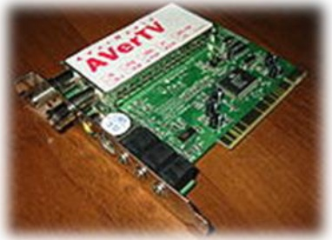

По конструктивному исполнению ТВ-тюнеры бывают внешние (подключаются к компьютеру либо через USB, либо между компьютером и дисплеем через видеокабель) и внутренние (вставляются в слот ISA, или PCI, или PCI-Express ).
Кроме того, большинство современных ТВ-тюнеров принимают FM -радиостанции и могут использоваться для захвата видео.
Тюнер может использоваться для просмотра спутникового, кабельного, ADSL -телевидения, иногда объединяется с дешифратором сигнала для просмотра платных каналов.
Аналоговые ТВ-тюнеры (NTSC/PAL/SECAM) NTSC - стандартный телевизионный сигнал в Соединенных Штатах, передаваемый через кабель или антенну. PAL - похожая технология, используемая в Европе (в том числе и в России). Главное различие между двумя аналоговыми стандартами - частота трансляции и разрешение. NTSC видеостандарт поддерживает разрешение 525 линий видео потока с частотой 30 кадров в секунду, в то время как PAL позволяет транслировать 625 линий с частотой в 25 кадров в секунду.
Цифровые ТВ-тюнеры (HDTV) Такие тюнеры способны транслировать цифровые телеканалы (с высоким разрешением). Качество трансляции видео (и аудио) значительно превосходит аналоговые видеостандарты, такие как NTSC или PAL. Поскольку сигнал является цифровым, то разрешения могут достигать 720 или 1080 линий видео потока.
Комбинированные ТВ-тюнеры Такие ТВ-тюнеры совмещены с видеокартой. Самый широкий ассортимент подобных устройств предлагает компания ATI ( All-In-Wonder линейка). Проблема комбинированных ТВ-тюнеров в том, что сам тюнер устаревает значительно медленнее, чем графические видеокарты.

Проектор
Проектор - световой прибор, перераспределяющий свет лампы с концентрацией светового потока на поверхности размера или в объеме. Проекторы являются в основном оптико-механическими или оптическо-цифровыми приборами, позволяющими при помощи источника света проецировать изображения объектов на поверхность, расположенную вне прибора - экран. Появление проекционных аппаратов обусловило возникновение кинематографа, относящегося к проекционному искусству.

Виды проекционных приборов
- Диаскопический проекционный аппарат - изображения создаются при помощи лучей света проходящих, через светопроницаемый носитель с изображением. Это самый распространенный вид проекционных аппаратов. К ним относят такие приборы как: кинопроектор, диапроектор…
- Эпископический проекционный аппарат - создает изображения непрозрачных предметов путем проецирования отраженных лучей света. К ним относятся эпископы, мегаскоп.
- Эпидиаскопический проекционный аппарат - формирует на экране комбинированые изображения как прозрачных, так и непрозрачных объектов.
- Мультимедийный проектор (также используется термин "Цифровой проектор") - с появлением и развитием цифровых технологий это наименование получили два, вообще говоря, различных класса устройств: На вход устройства подается видеосигнал в реальном времени (аналоговый или цифровой). Устройство проецирует изображение на экран. Возможно при этом наличие звукового канала. Устройство получает на отдельном или встроенном в устройство носителе или из локальной сети файл или совокупность файлов (слайдшоу) - массив цифровой информации. Декодирует его и проецирует видеоизображение на экран, возможно, воспроизводя при этом и звук. Фактически, является сочетанием в одном устройстве мультимедийного проигрывателя и собственно проектора.
- Лазерный проектор - выводит изображение с помощью луча лазера.

Интерактивная доска
Интерактивная доска - это удобный современный инструмент для эффективного проведения совещаний, деловых презентаций, семинаров и учебных занятий. Интерактивные доски не только совмещают в себе преимущества большого экрана для проектора и маркерной доски, но и позволяют сохранять все пометки и изменения, сделанные во время обсуждения и даже управлять компьютерными приложениями, не отходя от доски и не прерывая выступления.
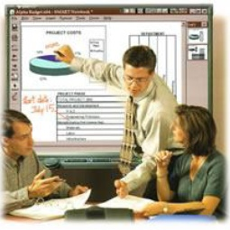

Интерактивная доска - это устройство, позволяющее лектору или докладчику объединить три различных инструмента: экран для отображения информации, обычную маркерную доску и интерактивный монитор. Доска дает возможность демонстрировать слайды, видео, делать пометки, рисовать, чертить различные схемы, как на обычной доске, в реальном времени наносить на проецируемое изображение пометки, вносить любые изменения и сохранять их виде компьютерных файлов для дальнейшего редактирования, печати на принтере, рассылки по факсу или электронной почте.
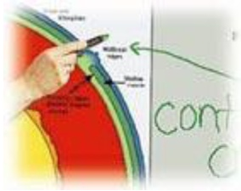

Достаточно подключить интерактивную доску к компьютеру и проектору, чтобы получить возможность работать с изображением от любого источника. Работа с интерактивной доской не требует специальных знаний и навыков.
С помощью специального электронного маркера или даже пальца можно делать пометки поверх проецируемого на доску изображения, которые будут сохраняться в специальный файл на компьютере. Докладчик может не только выделять с помощью маркера фрагменты изображения на экране, но и вносить исправления в текст, управлять компьютерными приложениями маркером или пальцем как компьютерной мышью, использовать многочисленные функции, делающие выступление или презентацию более живой и наглядной.
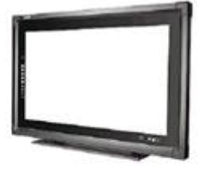

Производители интерактивных досок используют разные технологии для определения положения пишущего инструмента на доске.
- резистивная матрица;
- сочетание инфракрасной и ультразвуковой технологии;
- электромагнитные волны;
- лазерная технология;
- оптическая технология.
Резистивная технология основана на применении резистивных матриц и реализована в досках производства Smart иPolyvision. Резистивная матрица - это вмонтированная в пластиковую поверхность интерактивной доски сетка из двух слоев тончайших проводников, разделенных воздушным зазором. Проводники замыкаются от давления на поверхность при прикосновении. Таким образом, докладчик может использовать для работы с доской любой предмет - указку, маркер, собственный палец. Эта технология - сенсорная, она не требует применения специальных маркеров, не использует никаких излучений для работы и не подвержена внешним помехам. Недостатком этой технологии является небольшая задержка реакции матрицы при быстром перемещении маркера или заменяющего его предмета.
Оптическая технология основана на использовании для считывания координат курсора (маркера или пальца) расположенных по углам доски миниатюрных цифровых видеокамер. При применении этой технологии существенно повышаются быстродействие и точность позиционирования курсора, увеличиваются функциональные возможности. Эта технология реализована в досках SmartBoard.
Инфракрасная и ультразвуковая технологии - снабжение поверхности доски инфракрасными и ультразвуковыми датчиками, определяющими положение маркеров и ластика. Пишущая часть маркеров вставляется в специальную оправу, взаимодействующую с датчиками. Инфракрасные и ультразвуковые датчики могут быть встроены в насадки, которые при креплении на обычную маркерную доску превращают ее в интерактивную. Недостаток технологии в том, что такие доски подвержены воздействию со стороны посторонних источников излучений.
В основе лазерной технологии лежит использование двух инфракрасных лазеров, расположенных на верхней кромке доски, которые отслеживают движущийся по поверхности маркер. Лазерные сканеры, принимая отраженный сигнал от нанесенных на маркерах ободков, определяют точное положение маркера. Эта технология используется в интерактивных досках компании Polyvision.
Электромагнитная технология основана на передаче электронных сигналов с пишущего устройства, которым может быть либо специальный электронный карандаш, либо вложенные в электронные держатели маркеры.
Интерактивные доски могут быть прямой и обратной проекции. Существуют также интерактивные насадки для плазменных мониторов, превращающие их в сенсорные плазменные экраны.
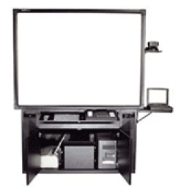

При прямой проекции проектор светит "снаружи", со стороны докладчика.
В досках обратной проекции проектор расположен за просветным интерактивным экраном в специальном корпусе.
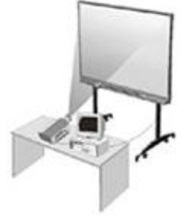

Применение интерактивных досок
Область применения интерактивных досок и панелей весьма обширна.
В сфере образования они дают возможность преподавателю работать с электронной картой, схемой, рисунком, картиной. Возможность передачи данных по сети Internet делает электронную интерактивную доску великолепным инструментом для дистанционного обучения.
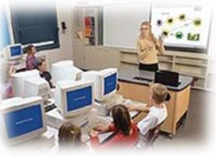

Возможность сохранять нанесенные изображения в виде файла и обмениваться ими по каналам связи делает интерактивные доски удачным решением для оборудования ситуационных и кризисных центров.
Другой широкий сектор применения интерактивных досок - деловые презентации, совещания и семинары. Помимо работы со стандартной деловой графикой, эти средства идеально подходят для демонстрации широкой аудитории программного обеспечения или интернет-сайта. В этом случае докладчик жестко не "привязан" к компьютеру, мыши и клавиатуре, поэтому выступление становится более живым и ориентированным на слушателей.
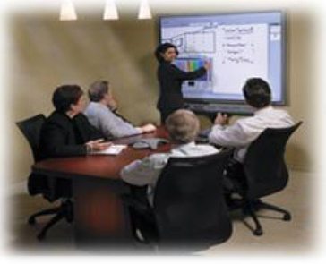

Интерактивные доски находят все более широкий спрос со стороны туристических агентств, использующих их для демонстрации клиентам, выбора и согласования туристических маршрутов.

Сенсорный экран
Сенсорный экран - устройство ввода-вывода информации, представляющее собой экран, реагирующий на прикосновения к нему.
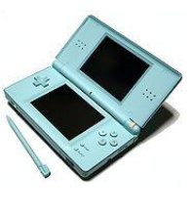

Сенсорный экран изобрели в США в рамках исследований по программированному обучению. Компьютерная система PLATOIV, появившаяся в 1972 году, имела сенсорный экран на сетке ИК-лучей, состоявший из 16?16 блоков. Но даже столь низкая точность позволяла пользователю выбирать ответ, нажимая в нужное место экрана.
Сенсорные экраны используются в платежных терминалах, информационных киосках, оборудовании для автоматизации торговли, карманных компьютерах, операторских панелях в промышленности.
Достоинства и недостатки использования в стационарных устройствах
Достоинства | недостатки
В информационных и торговых автоматах, операторских панелях и прочих устройствах, в которых нет активного ввода, сенсорные экраны зарекомендовали себя как очень удобный способ взаимодействия человека с машиной.
Повышенная надежность. Устойчивость к жестким внешним воздействиям (включая вандализм). Интуитивно понятный интерфейс.  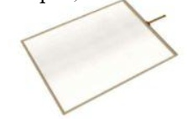 | (Для экранов, реагирующих на пальцы.) Нет тактильной отдачи.  Работая с вертикальным экраном, Пользователь вынужден держать руку на весу. Поэтому вертикальные экраны пригодны только для эпизодического использования наподобие банкоматов.  На горизонтальном экране руки загораживают обзор.  Даже с абсолютной точностью Отслеживания и острым пером Сенсорный экран не будет прецизионным инструментом из-за параллакса.  Без специальных покрытий отпечатки пальцев могут мешать пользователю  .

Принципы работы
Существует множество разных типов сенсорных экранов, которые работают на разных физических принципах.
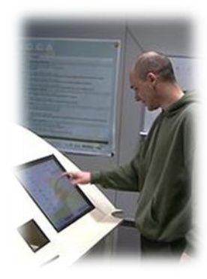

Резистивные сенсорные экраны

Четырехпроводной экран
Резистивный сенсорный экран состоит из стеклянной панели и гибкой пластиковой мембраны. И на панель, и на мембрану нанесено резистивное покрытие. Пространство между стеклом и мембраной заполнено микроизоляторами, которые равномерно распределены по активной области экрана и надежно изолируют проводящие поверхности.
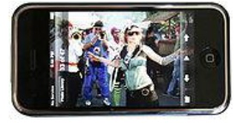

Когда на экран нажимают, панель и мембрана замыкаются, и контроллер с помощью аналогово-цифрового преобразователя регистрирует изменение сопротивления и преобразует его в координаты прикосновения ( X и Y ). В общих чертах алгоритм считывания таков:
На верхний электрод подается напряжение +5В, нижний заземляется. Левый с правым соединяются накоротко и проверяется напряжение на них. Это напряжение соответствует Y -координате экрана.
Аналогично на левый и правый электрод подается +5В и "земля", с верхнего и нижнего считывается X-координата.
Существуют также восьмипроводные сенсорные экраны. Они улучшают точность отслеживания, но не повышают надежности.

Пятипроводной экран
Пятипроводной экранболее надежен за счет того, что резистивное покрытиенамембране заменено проводящим (5-проводной экран продолжает работать даже с прорезанной мембраной). На заднем стекле нанесено резистивное покрытие с четырьмя электродами по углам.
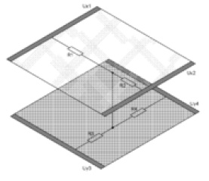

Изначально все четыре электрода находятся под напряжением +5В, а мембрана заземлена. Уровень напряжения на мембране постоянно отслеживается аналогово-цифровым преобразователем. Когда ничто не касается сенсорного экрана, напряжение равно нулю.
Как только на экран нажимают, микропроцессор улавливает изменение напряжения мембраны и начинает вычислять координаты касания следующим образом:
- На два правых электрода подается напряжение +5В, левые заземляются. Напряжение на экране соответствует X -координате.
- Y -координата считывается подключением к +5В обоих верхних электродов и к "земле" обоих нижних.

Особенности
Резистивные сенсорные экраны дешевы и обладают максимальной стойкостью к загрязнению. Резистивные экраны реагируют на прикосновение любым гладким твердым предметом: рукой (голой или в перчатке), пером, кредитной картой, тупым концом скальпеля. Их используют везде, где вандализм и низкие температуры полностью исключены: для автоматизации промышленных процессов, в медицине, в сфере обслуживания ( POS -терминалы), в персональной электронике (КПК).
Недостатками резистивных экранов являются низкое светопропускание (не более 85 % для 5-проводных моделей и еще более низкое для 4-проводных), низкая долговечность (не более 35 млн нажатий в одну точку) и недостаточная вандалоустойчивость (пленку легко разрезать).

Матричные сенсорные экраны

Конструкция и принцип работы
Конструкция аналогична резистивной, но упрощена до предела. На стекло нанесены горизонтальные проводники, на мембрану - вертикальные.
При прикосновении к экрану проводники соприкасаются. Контроллер определяет, какие проводники замкнулись, и передает в микропроцессор соответствующие координаты.

Особенности
Имеют очень низкую точность. Элементы интерфейса приходится специально располагать с учетом клеток матричного экрана. Единственное достоинство - простота, дешевизна и неприхотливость. Обычно матричные экраны опрашиваются по строкам (аналогично матрице кнопок); это позволяет наладить мультитач. Постепенно заменяются резистивными.

Eмкостные сенсорные экраны

Принцип действия емкостного сенсорного экрана
Eмкостный экран использует тот факт, что предмет большой емкости проводит переменный ток.
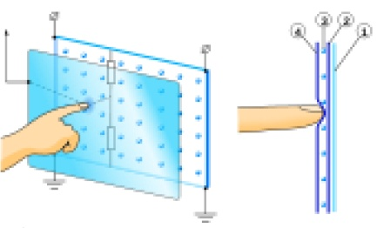

Eмкостный сенсорный экран представляет собой стеклянную панель, покрытую проводящим материалом. Электроды, расположенные по углам экрана, подают на проводящий слой небольшое переменное напряжение (одинаковое для всех углов). При касании экрана пальцем или другим проводящим предметом появляется утечка тока. При этом чем ближе палец к электроду, тем меньше сопротивление экрана, а значит, сила тока больше. Ток во всех четырех углах регистрируется датчиками и передается в контроллер, вычисляющий координаты точки касания.
В более ранних моделях емкостных экранов применялся постоянный ток - это упрощает конструкцию, но при плохом контакте пользователя с землей приводит к сбоям.

Особенности
Eмкостные сенсорные экраны надежны (порядка 200 млн нажатий), не пропускают жидкости и отлично терпят непроводящие загрязнения.
Прозрачность на уровне 90 %. Впрочем, проводящее покрытие все еще уязвимо. Поэтому емкостные экраны широко применяются в автоматах, установленных в охраняемом помещении. Не реагируют на руку в перчатке.

Проекционно-емкостные сенсорные экраны
Принцип действия проекционно-емкостного сенсорного экрана На внутренней стороне экрана нанесена сетка электродов. Электрод вместе с телом человека образует конденсатор; электроника измеряет емкость этого конденсатора (подает импульс тока и измеряет напряжение).
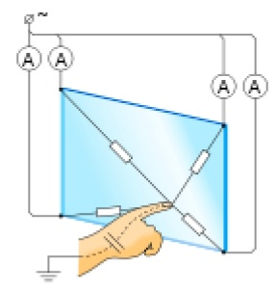

Особенности
Прозрачность таких экранов до 90 %, температурный диапазон чрезвычайно широк. Очень долговечны (узкое место - сложная электроника, обрабатывающая нажатия). На ПЁЭ может применяться стекло толщиной вплоть до 18 мм, что приводит к крайней вандалоустойчивости. На непроводящие загрязнения не реагируют, проводящие легко подавляются программными методами. Поэтому проекционно-емкостные сенсорные экраны применяются в автоматах, устанавливаемых на улице. Реагирует на руку в перчатке. Невысокая точность дополняется параллаксом от толстого вандалоустойчивого стекла.
Отличают нажатие рукой от нажатия проводящим пером. В некоторых моделях поддерживается мультитач. Поэтому такая технология применяется в тачпадах и мультитач-экранах.

Сенсорные экраны ПАВ (на поверхностно-акустических волнах)

Конструкция и принцип работы
На экране возбуждаются ультразвуковые колебания. Прикосновение к экрану изменяет характер прохождения ультразвука и регистрируется датчиками.

Особенности
Предельно высокая прозрачность (не нужны никакие электроды; мало того, ультразвук можно возбуждать прямо на экране). Реагирует на силу нажатия. Высокая надежность. Не реагирует на предмет, не поглощающий ультразвук (перо, карточка). Любой посторонний предмет (например, прилепленная жвачка) полностью блокирует работу экрана. Не удается надежно загерметизировать края экрана.
Поэтому такие экраны применяют только в охраняемом помещении.

Сетка инфракрасных лучей
Принцип работы инфракрасной сенсорной панели прост - сетка, сформированная горизонтальными и вертикальными инфракрасными лучами, прерывается при касании к монитору любым предметом. Контроллер определяет место, в котором луч был прерван.

Особенности
Инфракрасные сенсорные экраны боятся загрязнений и поэтому применяются там, где важно качество изображения. Из-за простоты и ремонтопригодности схема популярна у военных.

Оптические сенсорные экраны
Стеклянная панель снабжена инфракрасной подсветкой. На границе "стекло-воздух" получается полное внутреннее отражение, на границе "стекло - посторонний предмет" свет рассеивается. Остается заснять картину рассеяния, для этого существуют две технологии:
В проекционных экранах рядом с проектором ставится камера. Так устроен, например, Microsoft Surface.
Либо светочувствительным делают дополнительный четвертый субпиксель ЖК-экрана.

Особенности
Позволяют отличить нажатия рукой от нажатий какими-либо предметами, есть мультитач. Такая технология позволяет делатьсколь угодно большие "сенсорные" поверхности, вплоть до классной доски.

Тензометрические сенсорные экраны
Реагируют на деформацию экрана. Точность тензометрических экранов невелика, зато они отлично выдерживают вандализм. Применение аналогично проекционно-емкостным: банкоматы, билетные автоматы и прочие устройства, расположенные на улице.

Индукционные сенсорные экраны
Индукционный сенсорный экран - это графический планшет со встроенным экраном. Такие экраны реагируют только на специальное перо.
Применяются, когда требуется реакция именно на нажатия пером (а не на рукой): художественные планшеты класса high-end, некоторые модели планшетных ПК.
Сводная таблица
Матр - матричные
ПАВ - поверхностные акустические волны
4-пров - 4-проводные резистивные
ИК-сетка - экраны на сетке ИК-лучей
5-пров - 5-проводные резистивные
Опт - оптические
Ёмк - емкостные
Тензо - тензометрические
Премк - проекционно-емкостные
Индукц - индукционные
 | Матр | 4-пров. | 5-пров. | Ёмк | Пр-емк | ПАВ | ИК-сетка | Опт | Тензо | Индукц
Функциональность
Рука в перчатке | Да | Да | Да |  | Да | Да | Да | Да | Да
Твердый проводящий предмет | Да | Да | Да | Да | Да |  | Да | Да | Да
Твердый непроводящий предмет | Да | Да | Да |  |  |  | Да | Да | Да
Мультитач | Да |  |  |  | Да |  |  | Да
Предельная прозрачность, % | 85 | 75 | 85 | 90 | 90 | 100 | 100 | 100 | 95 | 90
ТОЧНОСТЬ | Низ | Выс | Выс | Выс | Сред | Сред | Низ | Сред | Низ | Выс
Надежность
Срок жизни, млн. нажатий | 35 | 10 | 35 | 200 |  | 111 |  |  | 111
Защита от грязи и жидкостей | Да | Да | Да | Да | Да |  |  | Да | Да | Да
Устойчивость к вандализму |  |  |  |  | Да |  |  | Да | Да
ПРИМЕНЕНИЕ | Огран | Огран | Огран | Помещ | Улица | Помещ | Помещ | Помещ | Улица | Огран
1 Высокая - до пикселя (точно отслеживает острое перо). Средняя - до нескольких пикселей (достаточная для нажатий пальцем). Низкая - крупными блоками экрана (невозможно рисование, требуются очень крупные элементы интерфейса).
2 Ограничивается надежностью электроники
3 Ограничивается загрязнением датчика
4 Огран. (Ограничивается) - аппаратура ограниченного доступа (персональная электроника, промышленная аппаратура).
5 Помещ. (Помещение) - общий доступ в охраняемом помещении. Улица - общий доступ на улице.

Практическое задание № 1
- Используя изученный выше теоретический материал разработать тест, состоящий из вопросов и 3-4 ответов на каждый вопрос с указанием правильных ответов (курсивом). Количество вопросов определяется объемом учебного материала и рассчитывается в соответствии с принципом: на каждую страницу материала формулируется 1 вопрос.
- Подготовить презентацию по теме лекции.
- Составить терминологический словарь по теме лекции.
- Подготовить компендиум по теме лекции.
- Подготовить аналитические материалы для написания научной статьи/реферата по теме лекции.
- Разработать структуру таблицы межпредметных связей по теме лекции.
- Заполнить таблицу межпредметных связей по теме лекции.
- Разработать проект, структуру и содержание программы/алгоритма/демонстрационно-технологического стенда по теме лекции.
- Разработать макет и структуру учебного информационного ресурса по теме лекции.
- Разработать проект и содержание учебной деловой игры по теме лекции.
- Разработать проект и содержание учебного веб-квеста по теме лекции.

Практическое задание № 2

- Ответить на контрольные вопросы

- Что следует понимать под мультимедийными средствами?
- Где применяются мультимедиа средства?
- Какие модули содержит в себе звуковая плата?
- Что использует модуль записи и воспроизведения звуковой платы?
- За что отвечает модуль интерфейсов звуковой платы?
- Какие виды громкоговорителей существуют в зависимости от способа излучения звука?
- В чем смысл устройства динамической головки?
- Какие технические характеристики используются для выбора динамических головок?
- Какие типы микрофонов по принципу действия вы знаете?
- Какие типы синтеза существуют?
- Что называется патчем и какие патчи существуют?
- В чем основные отличия синтезатора от midi-клавиатуры?
- Какие виды веб-камер существуют?
- Для чего предназначены сетевые веб-камеры?
- Что называется кодеками?
- Какие типы карт видеозахвата существуют?
- Какое устройство служит для выделения и демодуляции сигнала?
- Какие стандарты телевизионных стандартов существую? Их отличия?
- Что называю проктором?
- Какие виды проекционных приборов вы знаете?
- Что такое интерактивная доска?
- Какие технологии используют для создания интерактивных досок?
- Где применяются интерактивные доски и сенсорные экраны?
- Какие достоинства и недостатки использования сенсорных экранов?
- Какие технологии используются для создания сенсорных экранов?

- Используя поисковые ресурсы Интернет заполнить таблицу мультимедиа-устройств обработки, ввода и вывода аудиоинформации «Звуковая плата» (sound blaster):

Компания производитель, адрес сайта | Страна | Функциональное назначение, область применения оборудования | Диапазон цен (руб.)

- Используя поисковые ресурсы Интернет найти и изучить стандарты для аудиокодеков: 1) Audio Codec '97, 2) High Definition Audio.
- Используя поисковые ресурсы Интернет заполнить таблицу функциональных и технических особенностей громкоговорителей в зависимости от способа излучения звука: 1) электродинамический громкоговоритель, 2) электростатический громкоговоритель, 3) конденсаторный громкоговоритель, 4) электретный громкоговоритель, 5) пьезоэлектрический громкоговоритель, 6) электромагнитный громкоговоритель, 7) ионофон:
Компания производитель, адрес сайта | Страна | Функциональное назначение, область применения оборудования | Диапазон цен (руб.)
Электродинамический громкоговоритель
Электростатический громкоговоритель
Конденсаторный громкоговоритель
Электретный громкоговоритель
Пьезоэлектрический громкоговоритель
Электромагнитный громкоговоритель
Ионофон

- Используя поисковые ресурсы Интернет заполнить таблицу функциональных и технических особенностей громкоговорителей на базе динамических головок специальных видов: 1) магнепланарных, 2) изодинамических, 3) ленточных, 4) ортодинамических, 5) излучателях Хейла:
Компания производитель, адрес сайта | Страна | Функциональное назначение, область применения оборудования | Диапазон цен (руб.)
Магнепланарных
Изодинамических
Ленточных
Ортодинамических
Излучателях Хейла

- Используя поисковые ресурсы Интернет заполнить таблицу функциональных и технических особенностей микрофонов в зависимости от принципов действия: 1) динамический микрофон, 2) ленточный микрофон, 3) конденсаторный микрофон, 4) электретный микрофон, 5) гомоэлектретный микрофон, 6) гетероэлектретный микрофон, 7) электретный микрофон, 8) угольный микрофон, 9) пьезомикрофон:
Компания производитель, адрес сайта | Страна | Функциональное назначение, область применения оборудования | Диапазон цен (руб.)
Динамический микрофон
Ленточный микрофон
Конденсаторный микрофон
Электретный микрофон
Гомоэлектретный микрофон
Гетероэлектретный микрофон
Электретный микрофон
Угольный микрофон
Пьезомикрофон
- Используя поисковые ресурсы Интернет заполнить таблицу функциональных и технических особенностей микрофонов в зависимости от функциональных особенностей: 1) студийный микрофон, 2) измерительный микрофон ("искусственное ухо"), 3) микрофонный капсюль для телефонных аппаратов, 3) микрофон для применения в радиогарнитурах, 4) микрофон для скрытного ношения, 5) ларингофон:

Компания производитель, адрес сайта | Страна | Функциональное назначение, область применения оборудования | Диапазон цен (руб.)
Студийный микрофон
Измерительный микрофон ("искусственное ухо")
Микрофонный капсюль для телефонных аппаратов
Микрофон для применения в радиогарнитурах
Микрофон для скрытного ношения
Ларингофон

- Используя поисковые ресурсы Интернет заполнить таблицу функциональных и технических особенностей синтезаторов в зависимости от способа генерации звуковых волн и их преобразования: 1) Суммирующий (аддитивный), 2) Вычитающий (субтрактивный), 3) Операторный (FM-Frequency Modulation ), 3) Физический синтез, 4) Волновой (Wavetable, PCM ), 5) Гибридный синтез:

Компания производитель, адрес сайта | Страна | Функциональное назначение, область применения оборудования | Диапазон цен (руб.)
Суммирующий (аддитивный)
Вычитающий (субтрактивный)
Операторный (FM-Frequency Modulation )
Физический синтез
Волновой ( Wavetable, PCM )
Гибридный синтез

- Используя поисковые ресурсы Интернет заполнить таблицу функциональных и технических особенностей синтезаторов в зависимости от используемой технологии: 1) Аналоговые синтезаторы , 2) Виртуально-аналоговые синтезаторы , 3) Цифровые синтезаторы:

Компания производитель, адрес сайта | Страна | Функциональное назначение, область применения оборудования | Диапазон цен (руб.)
Аналоговые синтезаторы
Виртуально-аналоговые синтезаторы
Цифровые синтезаторы
- Используя поисковые ресурсы Интернет найти и изучить цифровой интерфейс музыкальных инструментов - MIDI (Musical Instrument Digital Interface).
- Используя поисковые ресурсы Интернет заполнить таблицу функциональных и технических особенностей MIDI-клавиатур:

Компания производитель, адрес сайта | Страна | Функциональное назначение, область применения оборудования | Диапазон цен (руб.)

- Используя поисковые ресурсы Интернет заполнить таблицу оборудования-устройств ввода и обработки информации: 1) цифровые камеры (фотоаппараты): 1.1) студийные камеры, 1.2) полевые камеры, 2) фотоаппараты со встроенной оптикой: 2.1 ) псевдозеркальные , 2.2) «Полузеркальные», 3) камеры со сменной оптикой (профессиональные), 3.1) цифровые зеркальные фотоаппараты, 3.2) цифровые дальномерные фотоаппараты, 4) Веб-камеры:

Компания производитель, адрес сайта | Страна | Функциональное назначение, основные технические характеристики область применения оборудования | Диапазон цен (руб.)
Цифровые камеры (фотоаппараты) - студийные камеры
Цифровые камеры (фотоаппараты) - полевые камеры
Фотоаппараты со встроенной оптикой - псевдозеркальные
Фотоаппараты со встроенной оптикой - «Полузеркальные»
Камеры со сменной оптикой (профессиональные) -цифровые зеркальные фотоаппараты
камеры со сменной оптикой (профессиональные): цифровые дальномерные фотоаппараты
Веб-камеры

- Используя поисковые ресурсы Интернет заполнить таблицу оборудования «Плата видеозахвата» (video grabber, видеограббер): 1) грабберы кадров (frame grabber ), 2) платы захвата ( capture board ).

Компания производитель, адрес сайта | Страна | Функциональное назначение, основные технические характеристики | Диапазон цен (руб.)
Платы видеозахвата -грабберы кадров (frame grabber )
Платы видеозахвата (capture board )

- Используя поисковые ресурсы Интернет заполнить таблицу оборудования реализующих технологии приема телевизионного сигнала в различных форматах вещания (PAL, SECAM, NTSC ) - TV тюнер: 1) Аналоговые ТВ-тюнеры (NTSC/PAL/SECAM) , 2) Цифровые ТВ-тюнеры (HDTV), 3) Комбинированные ТВ-тюнеры

Компания производитель, адрес сайта | Страна | Функциональное назначение, основные технические характеристики | Диапазон цен (руб.)
Аналоговые ТВ-тюнеры (NTSC/PAL/SECAM)
Цифровые ТВ-тюнеры (HDTV)
Комбинированные ТВ-тюнеры

- Используя поисковые ресурсы Интернет заполнить таблицу устройств (оборудования): 1) мультимедийный (цифровой) проектор, 2) лазерный проектор:

Компания производитель, адрес сайта | Страна | Функциональное назначение, основные технические характеристики | Диапазон цен (руб.)
Мультимедийный (цифровой) проектор
Лазерный проектор

- Используя поисковые ресурсы Интернет заполнить таблицу оборудования интерактивных досок, использующих технологии определения положения пишущего инструмента на доске: 1) резистивная матрица, 2) сочетание инфракрасной и ультразвуковой технологии, 3) электромагнитные волны, 4) лазерная технология, 5) оптическая технология:

Компания производитель, адрес сайта | Страна | Функциональное назначение, основные технические характеристики (оптическое разрешение, глубина цвета, аппаратный и программные интерфейсы) | Диапазон цен (руб.)
Резистивная матрица
Сочетание инфракрасной и ультразвуковой технологии
Электромагнитные волны
Лазерная технология
Оптическая технология

